Filter và Interceptor trong Spring Boot đều dùng để xử lý request/response ở tầng trung gian, nhưng mục đích và thời điểm chạy khác nhau.

✅ Filter là gì?
- Thuộc Servlet specification (Java EE level), chạy trước DispatcherServlet.
- Là lớp lọc request/response thấp nhất trong pipeline xử lý.
- Có thể dùng với mọi loại request (kể cả request không vào Spring MVC).
- Áp dụng cho cả static resources (ảnh, CSS, JS).
- Dùng trong các chức năng chung toàn hệ thống.
✅ Ứng dụng thực tế của Filter:
Tác dụng | Ví dụ
Log request | Ghi lại IP người dùng, URL truy cập
Validate token đơn giản | Kiểm tra header Authorization
CORS | Cho phép cross domain
Compression | Nén response

✅ Interceptor là gì?
- Thuộc Spring MVC, chạy sau DispatcherServlet nhưng trước Controller.
- Can thiệp sâu hơn vào xử lý logic của Spring.
- Làm việc với Handler (controller method).
- Có thể đọc được ModelAndView và kết quả xử lý business.
✅ Ứng dụng thực tế của Interceptor:
Tác dụng | Ví dụ
Authentication (xác thực) | Chặn request nếu chưa đăng nhập
Authorization (phân quyền) | Chặn nếu không đủ quyền
Logging business | Log thời gian chạy controller
Thêm dữ liệu vào Model | Inject attribute dùng chung

⚙️ Thứ tự xử lý Request Pipeline
Client
↓
Filter(s)
↓
DispatcherServlet
↓
Interceptor preHandle()
↓
Controller
↓
Interceptor postHandle()
↓
View rendering
↓
Interceptor afterCompletion()
↓
Filter(s)
↓
Client

✅ So sánh Filter vs Interceptor
Tiêu chí | Filter | Interceptor
Cấp độ | Servlet | Spring MVC
Chạy trước DispatcherServlet | ✅ | ❌
Biết Controller nào xử lý không? | ❌ | ✅
Can thiệp ModelAndView | ❌ | ✅
Dùng cho API security | ⚠️ Không tốt bằng Interceptor | ✅
Dùng cho cross-cutting concerns | ✅ | ✅
Cách đăng ký | @Component hoặc filter bean | WebMvcConfigurer

✅ Kết luận cực ngắn gọn
Dùng cái nào? | Khi nào
Filter | Xử lý chung cấp độ HTTP thấp – CORS, logging, filter header
Interceptor | Bảo mật API, kiểm tra đăng nhập, phân quyền trước Controller

🔧 Hai annotation @Component và @Configuration dùng để làm gì?
Trong Spring Boot, cả Filter và Interceptor đều phải đăng ký vào Spring Container thì nó mới hoạt động. Hai annotation m dùng là:
Annotation | Dùng ở class | Ý nghĩa
@Component | MyFilter, MyInterceptor | Đăng ký class đó thành Spring Bean để Spring quản lý và tự động chạy
@Configuration | InterceptorConfig | Đánh dấu class này là lớp cấu hình – nơi m đăng ký interceptor vào Spring MVC

✅ Chi tiết từng file của m
1. MyFilter (@Component)
@Component
public class MyFilter implements Filter {
✅ Cái này giúp Filter chạy tự động với project Spring Boot mà không cần cấu hình thêm.
Spring Boot tự detect Filter từ @Component và thêm nó vào filter chain.

2. MyInterceptor (@Component)
@Component
public class MyInterceptor implements HandlerInterceptor {
Interceptor không tự chạy được chỉ với @Component, nhưng annotation này cần thiết để nó trở thành bean, sau đó mới đăng ký trong cấu hình (InterceptorConfig).

3. InterceptorConfig (@Configuration)
@Configuration
public class InterceptorConfig implements WebMvcConfigurer {
Class này dùng để đăng ký Interceptor vào Spring MVC. Không có cái này thì Interceptor sẽ không chạy dù có @Component.
@Override
public void addInterceptors(InterceptorRegistry registry) {
registry.addInterceptor(myInterceptor).addPathPatterns("/hello");
}
→ Nghĩa là Interceptor chỉ chạy khi có request tới đường /hello.
Nếu request /api/products thì nó không chạy.

🎯 Tóm lại cho dễ hiểu
Class | Annotation | Vai trò
MyFilter | @Component | Tự động tham gia HTTP Filter Chain
MyInterceptor | @Component | Được Spring quản lý nhưng chưa chạy nếu không đăng ký
InterceptorConfig | @Configuration + implements WebMvcConfigurer | Đăng ký Interceptor vào pipeline

❓1. FilterChain dùng để làm gì?
FilterChain là chuỗi filter trong Spring/Java Web. Khi request đi vào server, nó đi qua nhiều filter nối với nhau (chain).
FilterChain giúp chuyển request sang filter tiếp theo trong chuỗi hoặc đi tiếp vào Controller nếu không còn filter nào nữa.
👉 Nói dễ hiểu:
FilterChain = dây chuyền xử lý request trước khi đến Controller

❓2. Khi implement Filter thì có phải override doFilter không?
✅ CÓ. BẮT BUỘC.
Vì interface Filter chỉ có 1 method abstract duy nhất là doFilter().
Nếu m implements thì phải override lại để định nghĩa logic middleware muốn làm.

❓3. filterChain.doFilter() dùng để làm gì?
filterChain.doFilter(request, response) có nghĩa là:
✅ Cho phép request đi tiếp 👉 sang filter tiếp theo hoặc controller
❌ Nếu không gọi dòng này → request bị chặn đứng và không bao giờ vào Controller luôn.

✅ Ví dụ dễ hiểu
@Override
public void doFilter(ServletRequest request, ServletResponse response, FilterChain chain)
throws IOException, ServletException {

System.out.println("Filter trước khi vào Controller");

// Quan trọng! Cho request đi tiếp
chain.doFilter(request, response);

System.out.println("Filter sau khi Controller xử lý xong");
}
📌 Nếu bỏ dòng chain.doFilter() thì:
→ API gọi mãi loading, hoặc trả lỗi vì request bị giữ lại trong Filter 💀

✅ Tóm lại
Câu hỏi | Trả lời
FilterChain dùng để làm gì? | Chuyển request sang filter khác hoặc controller
Implement Filter có phải override doFilter? | ✅ Bắt buộc
filterChain.doFilter để làm gì? | Cho phép request đi tiếp trong flow xử lý
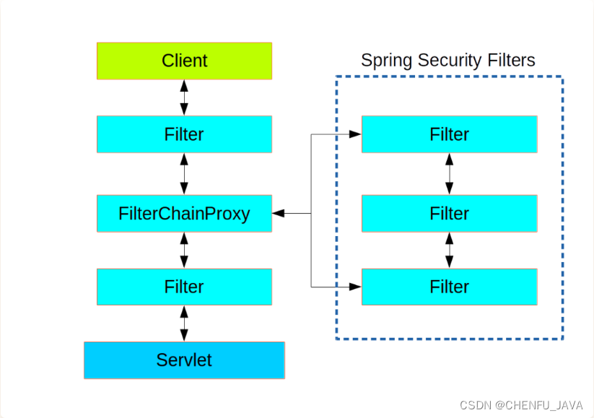
✅ Filter kiểm tra cái gì?
Filter là bộ lọc request dùng để xử lý những việc chung trước khi request vào Controller. Nó thường được dùng để:
Mục đích Filter | Ví dụ thực tế
✅ Kiểm tra Authentication | Kiểm tra trong header có Authorization token không
✅ Logging request/response | Ghi lại log request nào đang gọi API
✅ Validate request cơ bản | Kiểm tra xem request có header bắt buộc không
✅ Chặn request xấu | Chặn IP spam, chặn request chứa SQL Injection
✅ Gắn thông tin trace | Thêm Request ID để trace log dễ hơn
✅ Set encoding | Chuyển UTF-8 cho tất cả request
Nghĩ nó như chốt bảo vệ ở cổng — request phải đi qua Filter rồi mới được vào bên trong hệ thống (Controller).

✅ Vậy chuỗi Filter (FilterChain) là gì?
Một ứng dụng có thể có nhiều Filter nối liên tiếp nhau:
Request -> Filter 1 -> Filter 2 -> Filter 3 -> Controller -> Response
Ví dụ 3 filter đi theo thứ tự:
- LoggingFilter – ghi log request
- SecurityFilter – kiểm tra token
- ValidationFilter – kiểm tra header hợp lệ
- → Cho request vào Controller

✅ Câu hỏi: HttpServletRequest httpRequest = (HttpServletRequest) request; để làm gì?
doFilter nhận ServletRequest nhưng nó là kiểu chung chung, không có method như getMethod(), getHeader(), getRequestURI().
Trong khi request HTTP luôn là HttpServletRequest, nên cần ép kiểu để lấy thông tin HTTP request.
👉 Sau khi ép kiểu, bạn có thể làm như sau:
String url = httpRequest.getRequestURI(); // Lấy URL
String method = httpRequest.getMethod(); // GET, POST
String token = httpRequest.getHeader("Authorization"); // Lấy token từ header
Nếu không ép kiểu, không dùng được mấy method trên.

✅ Ví dụ kiểm tra Token bằng Filter
@Override
public void doFilter(ServletRequest request, ServletResponse response, FilterChain chain)
throws IOException, ServletException {

HttpServletRequest httpRequest = (HttpServletRequest) request;
String token = httpRequest.getHeader("Authorization");

if (token == null || !token.equals("secret123")) {
throw new ServletException("Bạn không có quyền truy cập API này!");
}

chain.doFilter(request, response); // Cho request đi tiếp
}
🧠 Khi có request đến (ví dụ /auth/login)
Spring xử lý tuần tự như sau:
1️⃣ DispatcherServlet nhận request
- Mọi request HTTP đều đi qua DispatcherServlet (bộ điều phối trung tâm của Spring MVC).
- Nó sẽ tìm xem có Interceptor nào đăng ký trong WebMvcConfigurer khớp với URL này không.

2️⃣ Kiểm tra addPathPatterns và excludePathPatterns
Spring sẽ duyệt từng interceptor đã đăng ký trong InterceptorRegistry, và kiểm tra:
Interceptor | addPathPatterns | URL request | Kết quả
ApiKeyInterceptor | /api/users/** | /auth/login | ❌ Không match
RoleInterceptor | /api/admin/**, ... | /auth/login | ❌ Không match
→ Không có Interceptor nào khớp với /auth/login
→ Nên Interceptor hoàn toàn không được kích hoạt
→ Controller /auth/login được gọi trực tiếp luôn, không qua chặn.
✅ Bạn nói đúng ở chỗ này:
“nếu tôi sử dụng api như http://localhost:8080/auth/login thì nó check xem api đó có nằm trong interceptor config không nếu như không ? thì sử dụng được luôn ?”
→ Đúng 100% luôn.

3️⃣ Nếu URL khớp với addPathPatterns
Ví dụ bạn gọi /api/users/profile
Interceptor | addPathPatterns | URL request | Kết quả
ApiKeyInterceptor | /api/users/** | ✅ Khớp
RoleInterceptor | /api/users/** | ✅ Khớp
→ Lúc này cả 2 interceptor được kích hoạt tuần tự theo thứ tự bạn add trong InterceptorConfig
(ví dụ: apiKeyInterceptor chạy trước, rồi đến roleInterceptor)

4️⃣ Gọi các phương thức của Interceptor
Spring sẽ gọi 3 “hook” (móc) của mỗi interceptor theo thứ tự:
Thứ tự | Giai đoạn | Phương thức được gọi | Mô tả
1️⃣ | Trước controller | preHandle() | Dùng để chặn request (return false nếu không hợp lệ)
2️⃣ | Sau controller | postHandle() | Dùng để sửa ModelAndView trước khi render
3️⃣ | Sau khi hoàn tất | afterCompletion() | Dùng để dọn dẹp/log

5️⃣ Nếu preHandle() trả về false
- Spring ngay lập tức dừng chuỗi xử lý (không gọi controller nữa).
- Thông thường bạn sẽ trả về 401 Unauthorized, 403 Forbidden, hoặc 400 Bad Request ở đây.
- Vì vậy nếu bạn thấy toàn 401 → tức là Interceptor đang chặn tại preHandle().

🔁 Tóm tắt lại chính xác flow mà bạn đang hỏi
Bước | Mô tả
1️⃣ | Request tới DispatcherServlet
2️⃣ | Spring kiểm tra danh sách Interceptor trong InterceptorRegistry
3️⃣ | So sánh addPathPatterns / excludePathPatterns với URL
4️⃣ | Nếu không khớp → bỏ qua Interceptor đó
5️⃣ | Nếu khớp → gọi preHandle() của Interceptor
6️⃣ | Nếu preHandle() return false → dừng lại (ví dụ trả 401)
7️⃣ | Nếu tất cả return true → Controller được gọi
8️⃣ | Sau đó gọi postHandle() và afterCompletion()

